# Bài tập cuối chương 7

**Giải bài tập Toán 10 Bài tập cuối chương 7**  
**A. Trắc nghiệm**  
**Giải Toán 10 trang 58 Tập 2**  
**Bài 7.26 trang 58 Toán 10 Tập 2:**  
Phương trình nào sau đây là phương trình tham số của đường thẳng?   
A. 2x – y + 1 = 0;  
B. {x=2ty=tx=2ty=t;  
C. x2 + y2 = 1;  
D. y = 2x + 3.  
**Lời giải**   
Ta thấy 2x – y + 1 = 0; y = 2x + 3 là phương trình tổng quát của đường thẳng. Do đó A, D sai.  
Ta thấy x2 + y2 = 1 là phương trình đường tròn. Do đó C sai.  
Phương trình {x=2ty=tx=2ty=t là phương trình tham số của đường thẳng. Do đó B đúng.  
Vậy chọn đáp án B.  
**Bài 7.27 trang 58 Toán 10 Tập 2:**  
Phương trình nào sau đây là phương trình tổng quát của đường thẳng?   
A. –x – 2y + 3 = 0;  
B. {x=2+ty=3−tx=2+ty=3−t;  
C. y2 = 2x;  
D. x210+y26=1(x^(2))/(10)+(y^(2))/(6)=1.  
**Lời giải**   
Ta có:   
{x=2+ty=3−tx=2+ty=3−t là phương trình tham số của đường thẳng. Do đó B sai.  
 y2 = 2x là phương trình chính tắc của parabol. Do đó C sai.  
x210+y26=1(x^(2))/(10)+(y^(2))/(6)=1 là phương trình chính tắc của elip. Do đó D sai.  
–x – 2y + 3 = 0 là phương trình tổng quát của đường thẳng. Do đó A đúng.   
Vậy chọn đáp án A.  
**Bài 7.28 trang 58 Toán 10 Tập 2:**  
Phương trình nào sau đây là phương trình đường tròn ?  
A. x2 – y2 = 1;  
B. (x – 2)2 – (y – 2)2 = 1;  
C. x2 + y2 = 2;  
D. y2 = 8x.  
**Lời giải**   
 x2 – y2 = 1 có hệ hệ số của y2 là – 1 ≠ 1 nên phương trình x2 – y2 = 1 không là phương trình đường tròn. Do đó A sai.  
(x – 2)2 – (y – 2)2 = 1 không thoả mãn dạng của phương trình đường tròn (x – a)2 + (y – b)2 = R2. Do đó B sai.  
y2 = 8x là phương trình chính tắc của parabol. Do đó D sai.  
x2 + y2 = 2 là phương trình đường tròn có tâm I(0;0) và R = √2√(2). Do đó C đúng.  
Vậy chọn đáp án C.  
**Bài 7.29 trang 58 Toán 10 Tập 2:**  
Phương trình nào sau đây là phương trình chính tắc của đường elip?  
A. x29+y29=1(x^(2))/(9)+(y^(2))/(9)=1;  
B. x21+y26=1(x^(2))/(1)+(y^(2))/(6)=1;  
C. x24−y21=1(x^(2))/(4)−(y^(2))/(1)=1;  
D. x22+y21=1(x^(2))/(2)+(y^(2))/(1)=1  
**Lời giải**   
x29+y29=1(x^(2))/(9)+(y^(2))/(9)=1 có a = b = 3 không thoả mãn điều kiện a > b > 0 nên x29+y29=1(x^(2))/(9)+(y^(2))/(9)=1 không là phương trình chính tắc của đường elip. Do đó A sai  
x21+y26=1(x^(2))/(1)+(y^(2))/(6)=1 có a = 1; b = √6√(6)mà a < b không thoả mãn điều kiện a > b > 0 nên x21+y26=1(x^(2))/(1)+(y^(2))/(6)=1 không là phương trình chính tắc của đường elip. Do đó B sai  
x24−y21=1(x^(2))/(4)−(y^(2))/(1)=1là phương trình hypebol. Do đó C sai  
x22+y21=1(x^(2))/(2)+(y^(2))/(1)=1 là phương trình elip vì a = √2√(2); b = 1 nên a > b > 0. Do đó D đúng.  
Vậy chọn đáp án D.  
**Bài 7.30 trang 58 Toán 10 Tập 2:**  
Phương trình nào sau đây là phương trình chính tắc của đường hypebol?  
A. x23−y22=−1(x^(2))/(3)−(y^(2))/(2)=−1  
B. x21−y26=1(x^(2))/(1)−(y^(2))/(6)=1  
C. x26+y21=1(x^(2))/(6)+(y^(2))/(1)=1  
D. x22+y21=−1(x^(2))/(2)+(y^(2))/(1)=−1  
**Lời giải**   
x23−y22=−1(x^(2))/(3)−(y^(2))/(2)=−1 không có dạng x2a2−y2b2=1(x^(2))/(a^(2))−(y^(2))/(b^(2))=1 nên không là phương trình chính tắc của đường hypebol. Do đó A sai  
x26+y21=1(x^(2))/(6)+(y^(2))/(1)=1là phương trình elip. Do đó C sai  
x22+y21=−1(x^(2))/(2)+(y^(2))/(1)=−1 không có dạng x2a2−y2b2=1(x^(2))/(a^(2))−(y^(2))/(b^(2))=1 nên không là phương trình chính tắc của đường hypebol. Do đó D sai  
Đáp án : B. x21−y26=1(x^(2))/(1)−(y^(2))/(6)=1  
Vì a = 1; b = √6√(6)⇒ c = √1+6=√7√(1+6)=√(7)  
 Ta có : 1 < √7√(7) hay a < c nên theo định nghĩa hypebol ta có: x21−y26=1(x^(2))/(1)−(y^(2))/(6)=1 là phương trình chính tắc của đường hypebol.  
Vậy chọn đáp án B.  
**Bài 7.31 trang 58 Toán 10 Tập 2:**  
Phương trình nào sau đây là phương trình chính tắc của đường parabol?  
A. x2 = 4y  
B. x2 = -6y  
C. y2 = 4x  
D. y2 = -4x   
**Lời giải**   
Phương trình chính tắc của parabol có dạng y2 = 2px (p > 0).  
Ta thấy chỉ có đáp án C có phương trình dạng trên và thỏa mãn p = 2 > 0 ( thoả mãn điều kiện về phương trình chính tắc của parabol).  
Vậy đáp án cần chọn là C.  
**B. Bài tập**  
**Bài 7.32 trang 58 Toán 10 Tập 2:**  
Trong mặt phẳng toạ độ, cho A(1; −1), B(3; 5); C(−2; 4). Tính diện tích tam giác ABC  
**Lời giải**   
Ta có: −−→CBCB→= (5; 1) ⇒ BC = √52+12√(5^(2)+1^(2)) = √26√(26)  
Ta lại có −−→CBCB→= (5; 1) là vectơ chỉ phương của đường thẳng BC nên vectơ pháp tuyến của BC là →nn→(−1; 5).  
Đường thẳng BC đi qua điểm B(3; 5) và có vectơ pháp tuyến →nn→(−1; 5), có phương trình là:  
−1(x – 3) + 5(y − 5) = 0 ⇒ −x + 5y – 22 = 0  
d(A; BC) = |−1 + 5.(−1) – 22|√(−1)2+52(−1 + 5.(−1) – 22)/(√((−1)^(2)+5^(2)))= 14√2613(14√(26))/(13).  
Khi đó diện tích tam giác ABC là: S = 12(1)/(2). d(A; BC). BC = 12(1)/(2).14√2613(14√(26))/(13).√26√(26) =14 (đvdt).  
Vậy diện tích tam giác ABC là 14 đvdt.  
**Bài 7.33 trang 58 Toán 10 Tập 2:**  
Trong mặt phẳng toạ độ, cho hai điểm A(−1; 0) và B(3; 1)  
a) Viết phương trình đường tròn tâm A và đi qua B  
b) Viết phương trình tổng quát của đường thẳng AB  
c) Viết phương trình đường tròn tâm O và tiếp xúc với đường thẳng AB  
**Lời giải**  
a) Phương trình đường tròn tâm A có dạng : (x + 1)2 + y2 = R2 (với R là bán kính của đường tròn tâm A).  
Vì đường tròn đi qua điểm B(3; 1) nên (3 + 1)2 + 12 = R2 ⇒ R2 = 17  
Vậy phương trình đường tròn là: (x + 1)2 + y2 = 17  
b) Đường thẳng AB có vectơ chỉ phương −−→ABAB→= (4; 1) nên vectơ pháp tuyến là →nn→(−1; 4).  
Vậy phương trình đường thẳng AB là: −1(x + 1) + 4(y – 0) = 0 hay –x + 4y −1 = 0.  
c) Vì đường tròn tâm O và tiếp xúc với đường thẳng AB nên  
R = d(O; AB) = |−0+4.0−1|√(−1)2+42(−0+4.0−1)/(√((−1)^(2)+4^(2)))= 1√17(1)/(√(17))  
Vậy phương trình đường tròn tâm O và tiếp xúc với đường thẳng AB là:   
(x – 0)2 + (y – 0)2 = 117(1)/(17) hay x2 + y2 = 117(1)/(17).  
**Bài 7.34 trang 58 Toán 10 Tập 2:**  
Cho đường tròn (C) có phương trình x2 + y2 – 4x + 6y – 12 = 0  
a) Tìm toạ độ tâm I và bán kính R của (C).  
b) Chứng minh rằng điểm M(5; 1) thuộc (C). Viết phương trình tiếp tuyến d của (C) tại M.  
**Lời giải**   
a) Với phương trình x2 + y2 – 4x + 6y – 12 = 0 hay x2 + y2 – 2.2x – 2.( –3) y + (– 12) = 0.  
⇒ a = 2; b = –3; c = –12  
Khi đó, tâm I(2; –3) và bán kinh R = √a2+b2−c=√22+(−3)2+12=5√(a^(2)+b^(2)−c)=√(2^(2)+(−3)^(2)+12)=5  
b) Thay tọa độ điểm M vào phương trình đường tròn (C) ta được:   
52 + 12 – 4.5 + 6.1 – 12 = 0  
⇔ 25 + 1 – 20 + 6 – 12 = 0  
⇔ 0 = 0 (luôn đúng)  
⇒ M(5; 1) ∈ (C).  
Ta có: −−→IMIM→= (3; 4)  
Vì d là phương trình tiếp tuyến của (C) tại M nên IM ⊥ d, do đó đường thẳng d nhận −−→IMIM→= (3; 4) làm vectơ pháp tuyến.  
Phương trình tiếp tuyến d của (C) tại M(5; 1) có vectơ pháp tuyến −−→IMIM→= (3; 4) là:   
3(x – 5) + 4(y – 1) = 0 ⇔ 3x + 4y – 19 = 0.  
**Giải Toán 10 trang 59 Tập 2**  
**Bài 7.35 trang 59 Toán 10 Tập 2:**  
Cho elip (E) : x2a2+y2b2=1(x^(2))/(a^(2))+(y^(2))/(b^(2))=1(a > b > 0)  
a) Tìm các giao điểm A1, A2 của (E) với trục hoành và các giao điểm B1, B2 của (E) với trục tung. Tính A1A2; B1B2  
b) Xét một điểm bất kì M(x0; y0) thuộc (E).  
Chứng minh rằng: b2 ≤ x20+y20x02+y02 ≤ a2 và b ≤ OM ≤ a  
Chú ý: A1A2; B1B2 tương ứng được là trục lớn, trục nhỏ của elip (E) và tương ứng có độ dài là 2a, 2b   
**Lời giải**   
a) Giao điểm của (E) với trục hoành có y = 0 nên x2a2+02b2=1(x^(2))/(a^(2))+(0^(2))/(b^(2))=1 ⇒ x2 = a2 ⇒ x = ± a  
Do đó, giao điểm của (E) với trục hoành lần lượt là: A1(−a; 0), A2(a; 0).  
⇒ −−−→A1A2(2a;0)A_(1)A_(2)→2a;0 ⇒ A1A2 = √(2a)2+02√((2a)^(2)+0^(2))= 2a.  
Giao điểm của (E) với trục tung có x = 0 nên 02a2+y2b2=1(0^(2))/(a^(2))+(y^(2))/(b^(2))=1 ⇒ y2 = b2 ⇒ y = ± b  
Do đó, giao điểm của (E) với trục tung lần lượt là: B1(0; −b), B2(0; b).  
⇒ −−−→B1B2(0;2b)B_(1)B_(2)→0;2b ⇒ B1B2 = √02+(2b)2√(0^(2)+2b^(2))= 2b.  
Vậy A1(−a; 0), A2(a; 0), B1(0; −b), B2(0; b), A1A2 = 2a, B1B2 = 2b.  
b) Vì M(x0; y0) thuộc (E) nên x20a2+y20b2=1(x02)/(a^(2))+(y02)/(b^(2))=1  
Vì a > b > 0 nên x20a2≤x20b2(x02)/(a^(2))≤(x02)/(b^(2)) (Dấu “=” xảy ra khi x0 = 0)  
⇔ x20a2+y20b2≤x20b2+y20b2(x02)/(a^(2))+(y02)/(b^(2))≤(x02)/(b^(2))+(y02)/(b^(2)) hay 1≤x20b2+y20b2=x20+y20b21≤(x02)/(b^(2))+(y02)/(b^(2))=(x02+y02)/(b^(2))   
⇒ b2 ≤ x20+y20x02+y02 (1)   
Tương tự ta có: y20a2≤y20b2(y02)/(a^(2))≤(y02)/(b^(2)) (Dấu “=” xảy ra khi y0 = 0)  
⇔x20a2+y20b2≥x20a2+y20a2(x02)/(a^(2))+(y02)/(b^(2))≥(x02)/(a^(2))+(y02)/(a^(2)) hay 1≥x20a2+y20a21≥(x02)/(a^(2))+(y02)/(a^(2)) ⇒ x20+y20x02+y02 ≤ a2 (2)   
Từ (1) và (2) suy ra: b2 ≤ x20+y20x02+y02≤ a2 (đpcm)  
Mặt khác ta có: −−→OMOM→= (x0; y0) ⟹ OM = √x20+y20√(x02+y02)  
Mà b2 ≤ x20+y20x02+y02≤ a2 ⇒ b ≤ √x20+y20√(x02+y02) ≤ a hay b ≤ OM ≤ a (đpcm).  
**Bài 7.36 trang 59 Toán 10 Tập 2:**  
Cho hypebol có phương trình : x2a2−y2b2=1(x^(2))/(a^(2))−(y^(2))/(b^(2))=1  
a) Tìm các giao điểm A1, A2 của hypebol với trục hoành (hoành độ của A1 nhỏ hơn của A2).  
b) Chứng minh rằng, nếu điểm M(x; y) thuộc nhánh nằm bên trái trục tung của hypebol thì x ≤ –a, nếu điểm M(x; y) thuộc nhánh nằm bên phải trục tung của hypebol thì x ≥ a.  
c) Tìm các điểm M1, M2 tương ứng thuộc các nhánh bên trái, bên phải trục tung của hyperbol để M1M2 nhỏ nhất.  
**Lời giải**   
a) Giao điểm của (H) với trục hoành có y = 0 nên x2a2−02b2=1(x^(2))/(a^(2))−(0^(2))/(b^(2))=1 ⇒ x2 = a2 ⇒ x = ± a;  
Hơn nữa hoành độ A1 nhỏ hơn hoành độ A2 nên ta có: A1(−a; 0), A2(a; 0).  
Vậy tọa độ giao điểm của hypebol với trục hoành lần lượt là A1(−a; 0), A2(a; 0).  
b) Ta có: x2a2−y2b2=1(x^(2))/(a^(2))−(y^(2))/(b^(2))=1   
⇔ x2a2=1+y2b2(x^(2))/(a^(2))=1+(y^(2))/(b^(2))   
Mà y2b2(y^(2))/(b^(2))≥ 0 nên x2a2≥1(x^(2))/(a^(2))≥1 hay x2 ≥ a2    
⇔ |x| ≥ |a|  
⇔ x ≥ a hoặc x ≤ - a .  
Vậy điểm M(x; y) thuộc nhánh nằm bên trái trục tung của hypebol thì x ≤ 0 nên x ≤ –a, nếu điểm M(x; y) thuộc nhánh nằm bên phải trục tung của hypebol thì x ≥ 0 nên x ≥ a.  
b) Gọi toạ độ điểm M1(x1;y1), M2(x2;y2), tương ứng thuộc các nhánh bên trái, bên phải trục tung của hypebol. Khi đó x1 ≤ – a và x2 ≥ a.   
Ta có  
−−−−→M1M2(x2−x1;y2−y1)M_(1)M_(2)→x_(2)−x_(1);y_(2)−y_(1) ⇒ M1M2 = √(x2−x1)2+(y2−y1)2√((x_(2)−x_(1))^(2)+(y_(2)−y_(1))^(2));   
 A1A2 = √(a−(−a))2+(0−0)2√((a−(−a))^(2)+(0−0)^(2)) = 2a.  
Vì x1 < 0 và x2 > 0 nên x2 – x1 = |x2|x_(2)+|x1|x_(1) (1)  
Mặt khác ta có: x1 ≤ –a và x2 ≥ a ⇒ |x2|x_(2) ≥ a và |x1|x_(1) ≥ a  
 ⇒ |x2|x_(2)+|x1|x_(1) ≥ a + a = 2a (2)  
Từ (1) và (2) ta có: x2 – x1 ≥ 2a ⇒ (x2 – x1)2 ≥ (2a)2   
Ta lại có: (y2 – y1)2 ≥ 0   
⇒ (x2 – x1)2 + (y2 – y1)2 ≥ (2a)2 + 0 = (2a)2   
⇒ √(x2−x1)2+(y2−y1)2√((x_(2)−x_(1))^(2)+(y_(2)−y_(1))^(2)) ≥ 2a hay M1M2 ≥ A1A2  
Vậy M1M2 nhỏ nhất khi M1M2 = A1A2  
Dấu “=” xảy ra khi diểm M1 ≡ A1(-a; 0) và M2 ≡ A2(a; 0).  
**Bài 7.37 trang 59 Toán 10 Tập 2:**  
Một cột trụ hình hyperbol (H.7.36), có chiều cao 6m, chỗ nhỏ nhất ở chính giữa và rộng 0,8m, đỉnh cột và đáy cột đều rộng 1m. Tính độ rộng của cột ở độ cao 5m (Tính theo đơn vị mét và làm tròn tới hai chữ số sau dấu phẩy).  
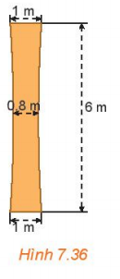   
**Lời giải**   
Chọn hệ trục tọa độ Oxy có gốc O là chỗ nhỏ nhất ở chính giữa, như hình vẽ sau:  
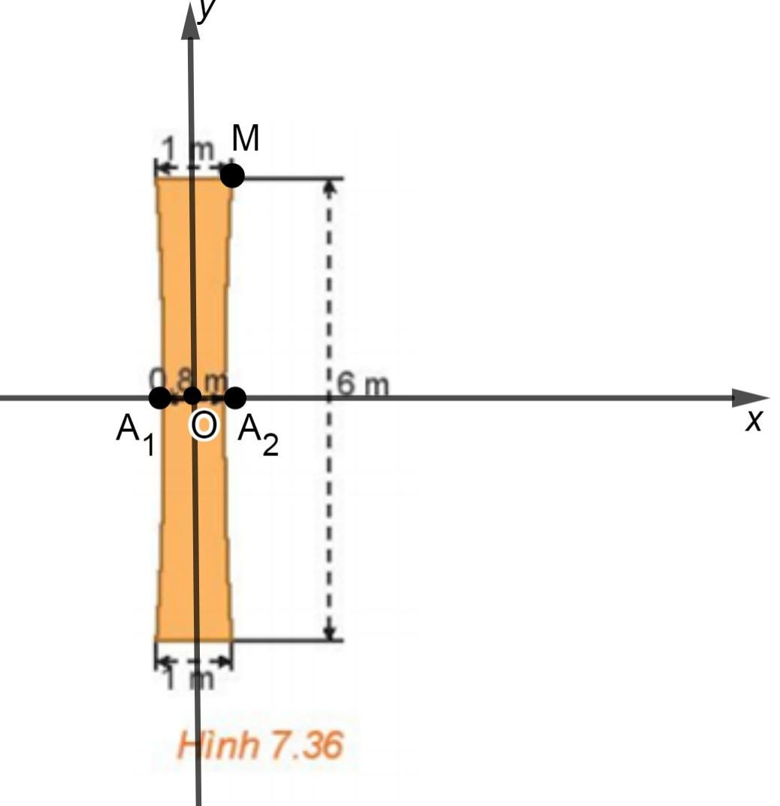   
Gọi A1, A2 lần lượt là giao điểm của hypebol với trục hoành mà O là trung điểm của A1A2 nên A1(−0,4 ; 0), A2(0,4 ; 0) hay a = 0,4.  
Gọi phương trình hypebol của hình trụ có dạng : x20,42−y2b2=1(x^(2))/(0,4^(2))−(y^(2))/(b^(2))=1.  
Gọi M là một điểm trên đỉnh cột nằm ở nhánh bên phải của trục tung hypebol. Ta có toạ độ điểm M(0,5; 3).  
Vì điểm M(0,5; 3) thuộc (H) nên 0,520,42−32b2=1(0,5^(2))/(0,4^(2))−(3^(2))/(b^(2))=1  
⇔2516−32b2=1(25)/(16)−(3^(2))/(b^(2))=1  
⇔32b2=2516−1=916(3^(2))/(b^(2))=(25)/(16)−1=(9)/(16)   
⇒ b2 = 16  
Do đó phương trình hypebol của hình trụ đó là: x20,42−y216=1(x^(2))/(0,4^(2))−(y^(2))/(16)=1  
Tại vị trí 5m thì điểm đó cách trục hoành một khoảng bằng 2m nên ta có y = 2.  
Thay y = 2 vào phương trình hypebol ta được:  
x20,42−2216=1(x^(2))/(0,4^(2))−(2^(2))/(16)=1  
⇔x20,42=2016(x^(2))/(0,4^(2))=(20)/(16)  
⇒ x2 = 0,2 ⇒x =√0,2√(0,2)≈±0,45  
Vậy độ rộng tại vị trí có độ cao 5m xấp xỉ là: 0,45.2 = 0,9 m.  
**Lý thuyết tổng hợp Toán 10 Chương 7**  
**1. Phương trình tổng quát của đường thẳng**  
- Vectơ →nn→ khác →00→ được gọi là vectơ pháp tuyến của đường thẳng ∆ nếu giá của nó vuông góc với ∆.  
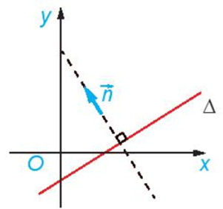  
**Nhận xét:**  
+ Nếu →nn→ là vectơ pháp tuyến của đường thẳng ∆ thì k→nkn→ (k ≠ 0) cũng là vectơ pháp tuyến của ∆.  
+ Đường thẳng hoàn toàn xác định nếu biết một điểm và một vectơ pháp tuyến của nó.  
**Ví dụ:** Cho hai điểm A(2; 1) và B(0; 4). Hãy chỉ ra một vectơ pháp tuyến của đường trung trực của đoạn thẳng AB.  
**Hướng dẫn giải**  
Ta có −−→AB=(0−2;4−1)=(−2;3)AB→=(0−2;4−1)=(−2;3)  
Vì đường trung trực của đoạn thẳng AB là đường thẳng vuông góc với AB nên có vectơ pháp tuyến là −−→AB=(−2;3)AB→=(−2;3).  
Vậy vectơ pháp tuyến của đường trung trực của đoạn thẳng AB là −−→AB(−2;3)AB→(−2;3).  
- Trong mặt phẳng tọa độ, cho đường thẳng ∆ đi qua điểm A(x0; y0) và có vectơ pháp tuyến →n(a;b)n→(a;b). Khi đó M(x; y) thuộc ∆ khi và chỉ khi a(x – x0) + b(y – y0) = 0.  
- Trong mặt phẳng tọa độ, mọi đường thẳng đều có phương trình tổng quát dạng ax + by + c = 0, với a và b không đồng thời bằng 0.  
Ngược lại, mỗi phương trình dạng ax + by + c = 0, với a và b không đồng thời bằng 0, đều là phương trình của một đường thẳng, nhận →n(a;b)n→(a;b) là một vectơ pháp tuyến.  
**Ví dụ:** Trong mặt phẳng tọa độ, lập phương trình tổng quát của đường thẳng ∆ đi qua điểm A(1; 2) và nhận →n(−1;3)n→(−1;3) là một vectơ pháp tuyến.  
**Hướng dẫn giải**  
Điểm A(1; 2) thuộc ∆ và →n(−1;3)n→(−1;3) là một vectơ pháp tuyến của ∆.  
Khi đó đường thẳng ∆ có phương trình là: – 1(x – 1) + 3(y – 2) = 0 hay – x + 3y – 5 = 0.  
Vậy phương trình tổng quát của đường thẳng ∆ là – x + 3y – 5 = 0.  
**Nhận xét:** Trong mặt phẳng tọa độ, cho đường thẳng ∆: ax + by + c = 0.  
+ Nếu b = 0 thì phương trình ∆ có thể đưa về dạng x = m (với m = −ca−(c)/(a)) và ∆ vuông góc với Ox.  
+ Nếu b ≠ 0 thì phương trình ∆ có thể đưa về dạng y = nx + p (với n = −ab−(a)/(b), p =−cb−(c)/(b) ).  
**Ví dụ:**  
a) Đường thẳng ∆: 2x + 3 = 0 là tập hợp những điểm M thỏa mãn 2x + 3 = 0, hay x = −32−(3)/(2) .  
b) Đường thẳng ∆: x + 4y – 2 = 0 là tập hợp những điểm M thỏa mãn x + 3y – 2 = 0, hay y=−13x+23y=−(1)/(3)x+(2)/(3) .  
**2. Phương trình tham số của đường thẳng**  
Vectơ →uu→ khác →00→ được gọi là vectơ chỉ phương của đường thẳng ∆ nếu giá của nó song song hoặc trùng với ∆.  
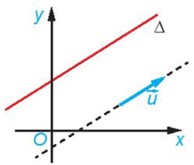  
**Nhận xét:**  
+ Nếu →uu→ là vectơ chỉ phương của đường thẳng ∆ thì k→uku→(k ≠ 0) cũng là vectơ chỉ phương của ∆.  
+ Đường thẳng hoàn toàn xác định nếu biết một điểm và một vectơ chỉ phương của nó.  
+ Vectơ →n(a;b)n→(a;b) vuông góc với các vectơ và →u(−b;a)u→(−b;a) và →v(b;−a)v→(b;−a) nên nếu →nn→ là vectơ pháp tuyến của đường thẳng ∆ thì →uu→, →vv→ là hai vectơ chỉ phương của đường thẳng đó và ngược lại.  
**Ví dụ:** Trong mặt phẳng tọa độ, cho A(2; 1) và B(–2; 3). Hãy chỉ ra một vectơ chỉ phương và một vectơ pháp tuyến của đường thẳng AB.  
**Hướng dẫn giải**  
Ta có −−→AB=(−2−2;3−1)=(−4;2)AB→=(−2−2;3−1)=(−4;2)  
Khi đó giá của vectơ −−→ABAB→ trùng với đường thẳng AB nên đường thẳng AB nhận vectơ −−→AB(−4;2)AB→(−4;2) là một vectơ chỉ phương.  
Lấy →n=(2;4)n→=(2;4) , khi đó →n=(2;4)n→=(2;4) vuông góc với −−→ABAB→.  
Do đó →n=(2;4)n→=(2;4) là một vectơ pháp tuyến của đường thẳng AB.  
Vậy −−→AB(−4;2)AB→(−4;2) là vectơ chỉ phương, →n=(2;4)n→=(2;4) là một vectơ pháp tuyến của đường thẳng AB.  
- Cho đường thẳng ∆ đi qua điểm A(x0; y0) và có vectơ chỉ phương . Khi đó điểm M(x; y) thuộc đường thẳng ∆ khi và chỉ khi tồn tại số thực t sao cho −−→AM=t→uAM→=tu→, hay (x=x0+aty=y0+bt)(2)x=x_(0)+aty=y_(0)+bt(2)  
Hệ (2) được gọi là phương trình tham số của đường thẳng ∆ (t là tham số).  
**Ví dụ:** Lập phương trình tham số của đường thẳng ∆ đi qua điểm A(1; –3) và có vectơ chỉ phương →u(2;−1)u→(2;−1).  
**Hướng dẫn giải**  
Đường thẳng ∆ đi qua điểm A(1; –3) và có vectơ chỉ phương →u(2;−1)u→(2;−1) .  
Khi đó, phương trình tham số của đường thẳng ∆ là:(x=1+2ty=−3−t)x=1+2ty=−3−t  
**3. Vị trí tương đối giữa hai đường thẳng**  
- Mỗi đường thẳng trong mặt phẳng tọa độ là một tập hợp những điểm có tọa độ thỏa mãn phương trình của đường thẳng đó. Vì vậy, bài toán tìm giao điểm của hai đường thẳng được quy về bài toán giải hệ gồm hai phương trình tương ứng.  
Trên mặt phẳng tọa độ, xét hai đường thẳng ∆1: a1x + b1y + c1 = 0 và ∆2: a2x + b2y + c2 = 0.  
Khi đó, tọa độ giao điểm của ∆1 và ∆2 là nghiệm của hệ phương trình:  
(a1x+b1y+c1=0a2x+b2y+c2=0)(*)a_(1)x+b_(1)y+c_(1)=0a_(2)x+b_(2)y+c_(2)=0(*)  
∆1 cắt ∆2 tại M(x0 ; y0) khi và chỉ khi hệ (*) có nghiệm duy nhất (x0; y0).  
∆1 song song với ∆2 khi và chỉ khi hệ (*) vô nghiệm.  
∆1 trùng ∆2 khi và chỉ khi hệ (*) có vô số nghiệm.  
**Chú ý:**  
  
Dựa vào các vectơ chỉ phương →u1u_(1)→, →u2u_(2)→ hoặc các vectơ pháp tuyến →n1n_(1)→, →n2n_(2)→ của ∆1, ∆2 ta có:  
+ ∆1 và ∆2 song song hoặc trùng nhau ⇔→u1u_(1)→ và →u2u_(2)→ cùng phương ⇔ →n1n_(1)→ và →n2n_(2)→ cùng phương.  
+ ∆1 và ∆2 cắt nhau ⇔ →u1u_(1)→và →u2u_(2)→ không cùng phương ⇔ →n1n_(1)→ và →n2n_(2)→ không cùng phương.  
**Nhận xét:** Giả sử hai đường thẳng ∆1, ∆2 có hai vectơ chỉ phương →u1u_(1)→,→u2u_(2)→ (hay hai vectơ pháp tuyến →n1n_(1)→, →n2n_(2)→) cùng phương. Khi đó:  
+ Nếu ∆1 và ∆2 có điểm chung thì ∆1 trùng ∆2.  
+ Nếu tồn tại điểm thuộc ∆1 nhưng không thuộc ∆2 thì ∆1 song song với ∆2.  
**Ví dụ :** Xét vị trí tương đối giữa hai đường thẳng sau :  
a) ∆1 : x + 2y – 5 = 0 và ∆2 : –x – 2y + 3 = 0.  
b) ∆1 : 2x + y + 1 = 0 và ∆2 : 4x – y + 5 = 0  
**Hướng dẫn giải**  
a) ∆1 có một vectơ pháp tuyến là →n1(1;2)n_(1)→(1;2); ∆2 có một vectơ pháp tuyến là →n2(−1;−2)n_(2)→(−1;−2).  
Vì →n1(1;2)=−1(−1;−2)=−1→n2n_(1)→(1;2)=−1(−1;−2)=−1n_(2)→ nên hai vectơ →n1n_(1)→ và →n2n_(2)→ cùng phương.  
Do đó ∆1 và ∆2 có thể song song hoặc trùng nhau.  
Mặt khác, xét điểm A(1; 2) ta có:  
1 + 2.2 – 5 = 0 nên A(1; 2) thuộc đường thẳng ∆1;  
–1 – 2.2 + 3 = –2 ≠ 0 nên A(1; 2) không thuộc đường thẳng ∆2;  
Vậy ∆1 và ∆2 song song với nhau.  
b) Trên mặt phẳng tọa độ Oxy, xét hai đường thẳng  
∆1 : 2x + y + 1 = 0 và ∆2 : 4x – y + 5 = 0.  
Khi đó, tọa độ giao điểm của ∆1 và ∆2 là nghiệm của hệ phương trình:  
(2x+y+1=04x–y+5=0)2x+y+1=04x–y+5=0  
Giải hệ trên:  
(2x+y+1=04x–y+5=0)⇔(6x+6=0y=4x−5)⇔(x=−1y=−9)2x+y+1=04x–y+5=0⇔6x+6=0y=4x−5⇔x=−1y=−9  
Do đó hệ có nghiệm duy nhất (x; y) = (– 1; – 9).  
Vậy hai đường thẳng ∆1 và ∆2 cắt nhau tại điểm (– 1; – 9).  
**4. Góc giữa hai đường thẳng**  
- Hai đường thẳng cắt nhau tạo thành bốn góc, số đo của góc không tù được gọi là số đo góc (hay đơn giản là góc) giữa hai đường thẳng.  
- Góc giữa hai đường thẳng song song hoặc trùng nhau được quy ước bằng 0°.  
**Ví dụ:** Góc giữa hai đường thẳng ∆1 và ∆2 trong hình sau là góc φ.  
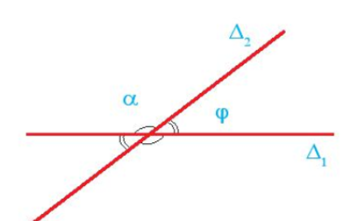  
- Cho hai đường thẳng ∆1: a1x + b1y + c1 = 0 và ∆2: a2x + b2y + c2 = 0.  
Với các vectơ pháp tuyến →n1(a1;b1)n_(1)→(a_(1);b_(1)) và →n2(a2;b2)n_(2)→(a_(2);b_(2)) tương ứng. Khi đó, góc φ giữa hai đường thẳng đó được xác định thông qua công thức:  
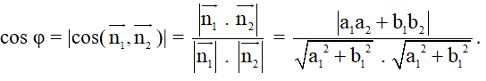  
**Chú ý:**  
+) ∆1 ⊥ ∆2 ⇔→n1⊥→n2n_(1)→⊥n_(2)→⇔ a1a2 + b1b2 = 0.  
+) Nếu ∆1, ∆2 có các vectơ chỉ phương →u1u_(1)→, →u2u_(2)→ thì góc φ giữa ∆1 và ∆2 cũng được xác định thông qua công thức cos φ = |cos(→u1,→u2u_(1)→,u_(2)→)|.  
**Ví dụ:** Tính góc giữa hai đường thẳng ∆1: 2x + 3y – 5 = 0 và ∆2: –x + 2y + 3 = 0 (làm tròn kết quả đến độ).  
**Hướng dẫn giải**  
Đường thẳng ∆1 có vectơ pháp tuyến là →n1(2;3)n_(1)→(2;3); đường thẳng ∆2 có vectơ pháp tuyến là →n2(−1;2)n_(2)→(−1;2).  
Gọi góc giữa hai đường thẳng ∆1 và ∆2 là φ. Khi đó ta có:  
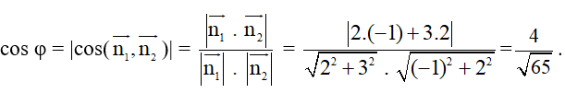  
⇒ φ ≈ 60°.  
Vậy góc giữa hai đường thẳng ∆1 và ∆2 khoảng 60°.  
**5. Khoảng cách từ một điểm đến một đường thẳng**  
Cho điểm M(x0 ; y0) và đường thẳng ∆: ax + by + c = 0. Khoảng cách từ điểm M đến đường thẳng ∆, kí hiệu d(M, ∆), được tính bởi công thức:  
d(M,Δ)=(ax0+by0+c)√a2+b2d(M,Δ)=(ax_(0)+by_(0)+c)/(√(a^(2)+b^(2)))  
**Ví dụ:** Tính khoảng cách từ điểm M(1; 3) đến đường thẳng ∆: 4x – 5y + 2 = 0.  
**Hướng dẫn giải**  
Áp dụng công thức tính khoảng cách từ điểm M(1; 3) đến đường thẳng ∆: 4x – 3y + 2 = 0, ta có:  
d(M,Δ)=(4.1−3.3+2)√42+(−3)2=35d(M,Δ)=(4.1−3.3+2)/(√(4^(2)+(−3)^(2)))=(3)/(5)  
Vậy khoảng cách từ điểm M(1; 3) đến đường thẳng ∆: 4x – 3y + 2 = 0 bằng 35(3)/(5).  
**6. Phương trình đường tròn**  
- Điểm M(x; y) thuộc đường tròn (C), tâm I(a; b), bán kính R khi và chỉ khi  
(x – a)2 + (y – b)2 = R2 (1)  
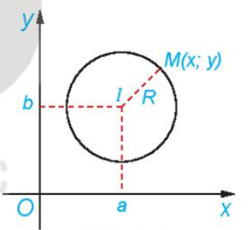  
Ta gọi (1) là phương trình đường tròn (C).  
**Nhận xét:**  
- Phương trình (1) tương đương với: x2 + y2 – 2ax – 2by + (a2 + b2 – R2) = 0.  
- Phương trình x2 + y2 – 2ax – 2by + c = 0 là phương trình của một đường tròn (C) khi và chỉ khi a2 + b2 – c > 0. Khi đó, (C) có tâm I(a; b) và bán kính R=√a2+b2−cR=√(a^(2)+b^(2)−c)  
**Ví dụ:**  
a) Viết phương trình đường tròn (C) có tâm I(2; –1) và bán kính R = 1.  
b) Cho phương trình đường tròn x2 + y2 + 2x + 4y – 5 = 0. Hãy xác định tâm và bán kính của đường tròn này.  
**Hướng dẫn giải**  
a) Phương trình đường tròn (C) có tâm I(2; –1) và bán kính R = 1 là:  
(x – 2)2 + (y + 1)2 = 1 .  
b) Từ phương trình x2 + y2 + 2x + 4y – 5 = 0  
⇔ x2 + y2 – 2.( –1).x – 2.( –2).y + (– 5) = 0  
Khi đó a = –1 và b = –2, c = – 5.  
Suy ra tâm của đường tròn này là I(–1; –2) và bán kính của đường tròn là:  
R=√(−1)2+(−2)2−(−5)=√10R=√((−1)^(2)+(−2)^(2)−(−5))=√(10)  
Vậy tâm của đường tròn này là: I(–1; –2) và bán kính R= √10√(10).  
**7. Phương trình tiếp tuyến của đường tròn**  
Cho điểm M(x0; y0) thuộc đường tròn (C): (x – a)2 + (y – b)2 = R2 (tâm I(a; b), bán kính R). Khi đó, tiếp tuyến ∆ của (C) tại M(x0; y0) có vectơ pháp tuyến −−→MI=(a−x0;b−y0)MI→=(a−x_(0);b−y_(0)) và phương trình:  
(a – x0)(x – x0) + (b – y0)(y – y0) = 0.  
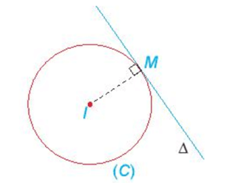  
**Ví dụ:** Cho đường tròn (C) có phương trình (x – 1)2 + (y + 2)2 = 10 và điểm M(0; 1) thuộc đường tròn (C). Hãy viết phương trình tiếp tuyến của (C) tại điểm M.  
**Hướng dẫn giải**  
Từ phương trình đường tròn (C): (x – 1)2 + (y + 2)2 = 10 suy ra tâm của (C) là I(1; –2).  
Tiếp tuyến của (C) tại M là đường thẳng đi qua M và vuông góc với MI.  
Khi đó tiếp tuyến của (C) tại M(0; 1) có vectơ pháp tuyến −−→MI=(1−0;−2−1)=(1;−3)MI→=(1−0;−2−1)=(1;−3) , nên ta có phương trình:  
1(x – 0) + (–2)(y – 1) = 0 ⇔ x – 2y + 2 = 0.  
Vậy phương trình tiếp tuyến của (C) tại M(0; 1) là x – 2y + 2 = 0.  
**8. Elip**  
- Cho hai điểm cố định và phân biệt F1, F2. Đặt F1F2 = 2c > 0. Cho số thực a lớn hơn c. Tập hợp các điểm M sao cho MF1 + MF2 = 2a được gọi là đường elip (hay elip). Hai điểm F1, F2 được gọi là hai tiêu điểm và F1F2 = 2c được gọi là tiêu cự của elip đó.  
- Trong mặt phẳng tọa độ Oxy, elip có hai tiêu điểm thuộc trục hoành sao cho O là trung điểm của đoạn nối hai tiêu điểm, thì có phương trình  
x2a2+y2b2=1(x^(2))/(a^(2))+(y^(2))/(b^(2))=1, với a > b > 0. (2)  
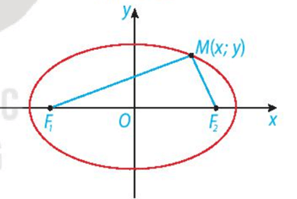  
Ngược lại, mỗi phương trình có dạng (2) đều là phương trình của elip có hai tiêu điểm F1( −√a2−b2−√(a^(2)−b^(2)); 0), F2(√a2−b2√(a^(2)−b^(2)) ; 0), tiêu cự 2c = 2√a2−b22√(a^(2)−b^(2)) và tổng các khoảng cách từ mỗi điểm thuộc elip đó tới hai tiêu điểm bằng 2a.  
Phương trình (2) được gọi là phương trình chính tắc của elip tương ứng.  
**Ví dụ:** Cho elip có phương trình chính tắc x29+y24=1(x^(2))/(9)+(y^(2))/(4)=1 . Tìm các tiêu điểm và tiêu cự của elip. Tính tổng các khoảng cách từ mỗi điểm trên elip tới hai tiêu điểm.  
**Hướng dẫn giải**  
Ta có a2 = 9 ⇒ a = 3 (do a > 0) và b2 = 4. Do đó c=√a2−b2=√9−4=√5c=√(a^(2)−b^(2))=√(9−4)=√(5).  
Khi đó hai tiêu điểm là F1( −√5−√(5); 0); F2( √5√(5); 0). Tiêu cự F1F2 = 2c = 2√52√(5)  
Tổng khoảng cách từ mỗi điểm trên elip tới hai tiêu điểm bằng 2a = 2.3 = 6.  
Vậy hai tiêu điểm của elip là F1(−√5−√(5); 0); F2( √5√(5); 0); tiêu cự F1F2 = 2√52√(5); tổng khoảng cách từ mỗi điểm trên elip tới hai tiêu điểm bằng 6.  
**9. Hypebol**  
- Cho hai điểm phân biệt cố định F1 và F2. Đặt F1F2 = 2c. Cho số thực dương a nhỏ hơn c. Tập hợp các điểm M sao cho |MF1 – MF2| = 2a được gọi là đường hypebol (hay hypebol). Hai điểm F1, F2 được gọi là hai tiêu điểm và F1F2 = 2c được gọi là tiêu cự của hypebol đó.  
**Chú ý:** Hypebol có hai nhánh, một nhánh gồm những điểm M thỏa mãn MF1 – MF2 = 2a và nhánh còn lại gồm những điểm M thỏa mãn MF1 – MF2 = – 2a (hay MF2 – MF1 = 2a).  
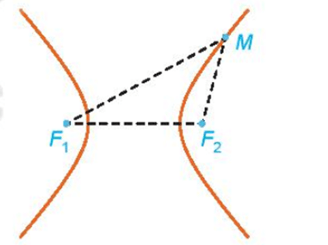  
- Trong mặt phẳng tọa độ Oxy, hypebol có hai tiêu điểm thuộc trục hoành sao cho O là trung điểm của đoạn nối hai tiêu điểm đó, thì có phương trình  
x2a2−y2b2=1(x^(2))/(a^(2))−(y^(2))/(b^(2))=1, với a, b > 0. (4)  
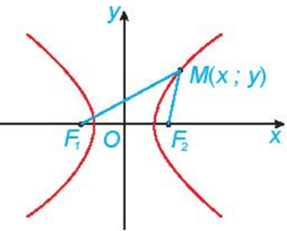  
- Ngược lại, mỗi phương trình có dạng (4), đều là phương trình của hypebol có hai tiêu điểm F1( −√a2+b2−√(a^(2)+b^(2)); 0), F2( √a2+b2√(a^(2)+b^(2)); 0), tiêu cự 2c = 2√a2+b22√(a^(2)+b^(2)) và giá trị tuyệt đối của hiệu các khoảng cách từ mỗi điểm thuộc hypebol đến hai tiêu điểm bằng 2a.  
Phương trình (4) được gọi là phương trình chính tắc của hypebol tương ứng.  
**Ví dụ:** Cho hypebol có phương trình chính tắc x24−y29=1(x^(2))/(4)−(y^(2))/(9)=1 . Tìm các tiêu điểm và tiêu cự của hypebol đó. Hiệu khoảng cách từ một điểm nằm trên hypebol tới hai tiêu điểm có giá trị tuyệt đối bằng bao nhiêu?  
**Hướng dẫn giải**  
Ta có a2 = 4, b2 = 9, nên c=√a2+b2=√4+9=√13c=√(a^(2)+b^(2))=√(4+9)=√(13)  
Do đó hypebol có hai tiêu điểm F1 (−√13−√(13) ; 0), F2 (√13√(13) ; 0) và có tiêu cự F1F2 = 2c = 2√132√(13) .  
Hiệu khoảng cách từ một điểm nằm trên hypebol tới hai tiêu điểm có giá trị tuyệt đối bằng 2a = 2.2 = 4.  
Vậy hypebol có hai tiêu điểm F1( −√13−√(13); 0), F2( √13√(13); 0); tiêu cự F1F2 = 2√132√(13) ; hiệu khoảng cách từ một điểm nằm trên hypebol tới hai tiêu điểm có giá trị tuyệt đối bằng 4.  
**10. Parabol**  
- Cho một điểm F cố định và một đường thẳng ∆ cố định không đi qua F. Tập hợp các điểm M cách đều F và ∆ được gọi là đường parabol (hay parabol). Điểm F được gọi là tiêu điểm, ∆ được gọi là đường chuẩn, khoảng cách từ F đến ∆ được gọi là tham số tiêu của parabol đó.  
- Xét (P) là một parabol với tiêu điểm F, đường chuẩn ∆. Gọi H là hình chiếu vuông góc của F trên ∆. Khi đó, trong hệ trục tọa độ Oxy với gốc O là trung điểm của HF, tia Ox trùng tia OF, parabol (P) có phương trình y2 = 2px (với p > 0) (5)  
Phương trình (5) được gọi là phương trình chính tắc của parabol (P).  
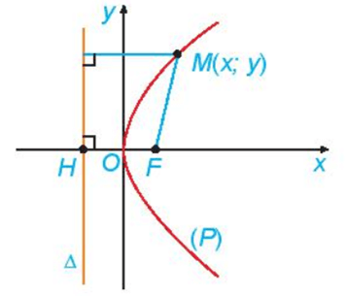  
Ngược lại, mỗi phương trình dạng (5), với p > 0, là phương trình chính tắc của parabol có tiêu điểm F(p2;0)F(p)/(2);0 và đường chuẩn ∆: x=−p2x=−(p)/(2)  
**Ví dụ:** Cho parabol (P): y2 = 4x. Tìm tiêu điểm F, đường chuẩn ∆ của (P).  
**Hướng dẫn giải**  
Ta có 2p = 4 nên p = 2 ⇒ p2=22=1(p)/(2)=(2)/(2)=1  
Khi đó parabol có tiêu điểm F(1; 0) và đường chuẩn ∆: x=−p2=−1x=−(p)/(2)=−1.  
Vậy parabol có tiêu điểm F(1 ; 0) và đường chuẩn ∆: x = –1.  
**11. Một số ứng dụng của ba đường conic**  
**\* Tính chất quang học**  
Tương tự gương cầu lồi thường đặt ở những khúc đường cua, người ta cũng có những gương (lồi, lõm) elip, hypebol, parabol. Tia sáng gặp các gương này, đều được phản xạ theo một quy tắc được xác định rõ ràng bằng hình học, chẳng hạn:  
- Tia sáng phát ra từ một tiêu điểm của elip, hypebol (đối với các gương lõm elip, hypebol) sau khi gặp elip, hypebol sẽ bị hắt lại theo một tia (tia phản xạ) nằm trên đường thẳng đi qua tiêu điểm còn lại (H.7.29).  
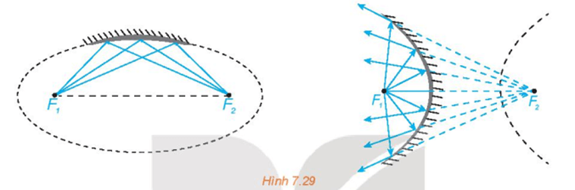  
- Tia sáng hướng tới một tiêu điểm của elip, hypebol (đối với các gương elip, hypebol lồi), khi gặp elip, hypebol sẽ bị hắt lại theo một tia nằm trên đường thẳng đi qua tiêu điểm còn lại (H.7.30).  
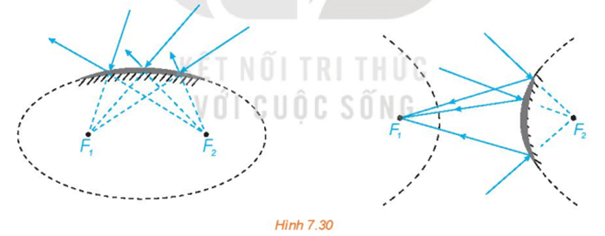  
- Với gương parabol lõm, tia sáng phát ra từ tiêu điểm khi gặp parabol sẽ bị hắt lại theo một tia vuông góc với đường chuẩn của parabol (H.7.31). Ngược lại, nếu tia tới vuông góc với đường chuẩn của parabol thì tia phản xạ sẽ đi qua tiêu điểm của parabol.  
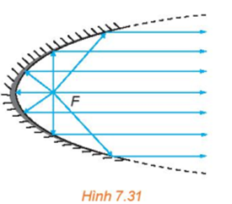  
Tính chất quang học giúp ta nhận được ánh sáng mạnh hơn khi các tia sáng hội tụ và giúp ta đổi hướng ánh sáng khi cần. Ta cũng có điều tương tự đối với tín hiệu âm thanh, tín hiệu truyền từ vệ tinh.  
**\* Một số ứng dụng**  
Ba đường conic xuất hiện và có nhiều ứng dụng trong khoa học và trong cuộc sống, chẳng hạn:  
+ Tia nước bắn ra từ đài phun nước, đường đi bổng của quả bóng là những hình ảnh về đường parabol;  
+ Khi nghiêng cốc nước tròn, mặt nước trong cốc có hình elip. Tương tự, dưới ánh sáng mặt trời, bóng của một quả bóng, nhìn chung là một elip;  
+ Ánh sáng phát ra từ một bóng đèn Led trên trần nhà có thể tạo nên trên tường các nhánh hypebol;  
+ Nhiều công trình kiến trúc có hình elip, parabol hay hypebol.  
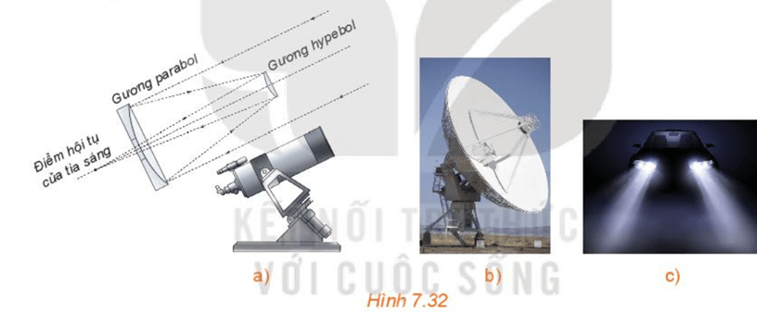  
+ Trong vũ trụ bao la, ánh sáng đóng vai trò sứ giả truyền tin. Ánh sáng phát ra từ một thiên thể sẽ mang những thông tin về nơi nó xuất phát. Khi nhận được ánh sáng, các nhà khoa học sẽ dựa vào đó để nghiên cứu, khám phá thiên thể. Trong thiên văn học, các gương trong kính thiên văn (H.7.32a) giúp nhà khoa học nhận được hình ảnh quan sát rõ nét hơn, ánh sáng thu được có các chỉ số phân tích rõ hơn.  
+ Ăng-ten vệ tinh parabol (H.7.32b) là thiết bị thu tín hiệu truyền về từ vệ tinh. Tín hiệu sau khi gặp parabol bị hắt lại và hội tụ về điểm thu được đặt tại tiêu điểm của parabol.  
+ Đèn pha đáy parabol (H.7.32c) giúp ánh sáng có thể phát xa (chẳng hạn giúp đèn ô tô có thể chiếu xa). Ánh sáng xuất phát từ vị trí tiêu điểm của parabol, chiếu vào đáy đèn, các tia sáng bị hắt lại thành các tia sáng nằm trên các đường thẳng song song.  
+ Trong y học, để tán sỏi thận, người ta có thể dùng chùm tia laser phát ra từ một tiêu điểm của gương elip để sau khi phản xạ sẽ hội tụ lại tiêu điểm còn lại cũng chính là vị trí sỏi.  
+ Tháp giải nhiệt hình hypebol trong lò phản ứng hạt nhân hay trong nhà máy nhiệt điện có kiến trúc đảm bảo độ vững chãi, tiết kiệm nguyên vật liệu và giúp quá trình tỏa nhiệt được thuận lợi.  
  
+ Bằng các quan sát và phân tích thiên văn, Johannes Kepler (1571 – 1630) đã đưa ra định luật nói rằng, các hành tinh trong hệ Mặt Trời chuyển động theo các quỹ đạo là các đường elip nhận tâm Mặt Trời là một tiêu điểm.  
**Ví dụ:** Gương elip trong một máy tán sỏi thận ứng với elip có phương trình chính tắc là x2484+y284=1(x^(2))/(484)+(y^(2))/(84)=1 (đơn vị cm)  
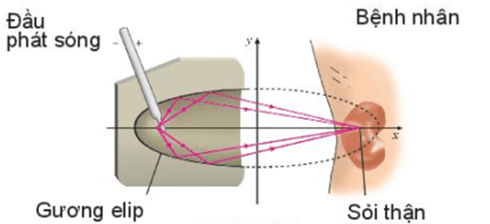  
Tính khoảng cách từ vị trí đầu phát sóng của máy đến vị trí của sỏi thận cần tán.  
**Hướng dẫn giải**  
Từ phương trình của elip x2484+y284=1(x^(2))/(484)+(y^(2))/(84)=1 ta có a2 = 484, b2 = 84.  
Khi đó c=√a2−b2=√484−84=√400=20c=√(a^(2)−b^(2))=√(484−84)=√(400)=20 .  
Tiêu cự của elip bằng 2c = 2.20 = 40.  
Khoảng cách từ đầu phát sóng của máy đến vị trí của sỏi thận cần tán chính là tiêu cự của elip và bằng 40 cm.  
Vậy khoảng cách từ đầu phát sóng của máy đến vị trí của sỏi thận cần tán là 40 cm.  
**Xem thêm lời giải bài tập Toán lớp 10 Kết nối tri thức với cuộc sống hay, chi tiết khác:**  
Bài 23: Quy tắc đếm  
Bài 24: Hoán vị, chỉnh hợp và tổ hợp  
Bài 25: Nhị thức Newton  
Bài tập cuối chương 8  
Bài 26: Biến cố và định nghĩa cổ điển của xác suất